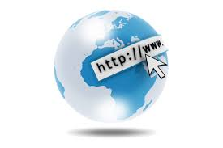

Navegação da Internet

Conceitos, definições, histótia

Filipe Caldeira | Navegação da Internet | 22/03/2018

# INDÍCE

INDÍCE 1

INTRODUÇÃO 3

Conceito de Navegador 3

HISTÓRIA 4

NAVEGADORES 5

Windows Internet Explorer 5

Netscape Navigator 6

Opera 7

Mozilla Firefox 7

Como navegar na Internet 8

BOTÕES BÁSICOS 8

Home 8

Setas 8

Atualizar 8

Parar 8

O que é http? 8

O que é www? 8

QUAIS SÃO OS PERIGOS DA INTERNET? 9

Sites de relacionamento 10

CONCLUSÃO 11

INDICE DE ILUSTRAÇOES

Figura 1 - web browsers 3

Figura 2 - A história dos navegadores 4

Figura 3 – Interfaces 5

Figura 4 - Navegador Internet Explorer 6

Figura 5 - Navegador Netscape 6

Figura 6 - Navegador Opera 7

Figura 7 - Navegador mozzila 7

Figura 8 - Quais são os perigos da internet? 10

# INTRODUÇÃO

## Conceito de Navegador

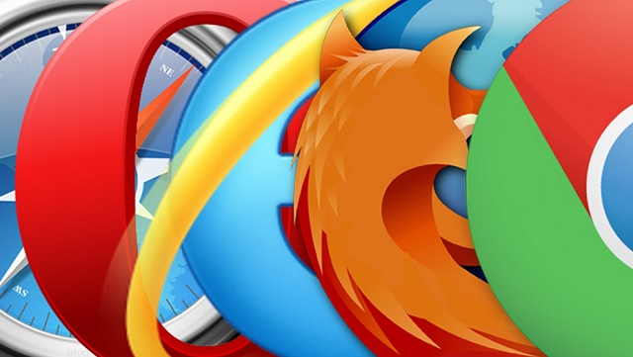

Figura 1 - web browsers

Um navegador web é um tipo de software que permite a visualização de documentos e sites num hipertexto, comumente agrupados sob a denominação da web ou da internet.   
Um web browser ou navegador é um aplicativo que opera através da internet, interpretando arquivos e sites web desenvolvidos com frequência em código HTML que contém informação e conteúdo em hipertexto de todas as partes do mundo.   
Os navegadores mais populares são a internet explorer, mozila firefox, safari e alguns outros. Cada um deles possui diferentes características, mas em geral existe um critério compartilhado que lhes permite mostrar tanto textos como gráficos, vídeos, sons, animações e até executar programas. Em todos os casos, a experiência de navegação tem lugar através do hipertexto ou dos hipervínculos, que permitem ir de um lugar para o outro, de uma página para outra, ou de um web site para outro simplesmente através de um click do mouse.

A principal função do navegador é colocar ao alcance do usuário de forma rápida e simples toda informação carregada ou incluída na World Wide Web, ou simplesmente na Web, por usuários e criadores de todo mundo. A navegação tem o expresso propósito de melhorar esta experiência através da incorporação de funções que agilizem a navegação, ou então, que ofereçam a informação na melhor qualidade disponível. Outra função essencial e de interesse dos navegadores é garantir uma experiência segura ao usuário, protegendo de erros, vírus e outros elementos nocivos que podem ser encontrados na web e afetar o computador que realiza a navegação.

HISTÓRIA

Google Chrome com a agência de design Hyperakt e a Vizzuality, mostra as alterações e nesse grande sistema e o quanto elas afetaram a navegação a partir de duas categorias: Navegadores e tecnologia e Crescimento da web.

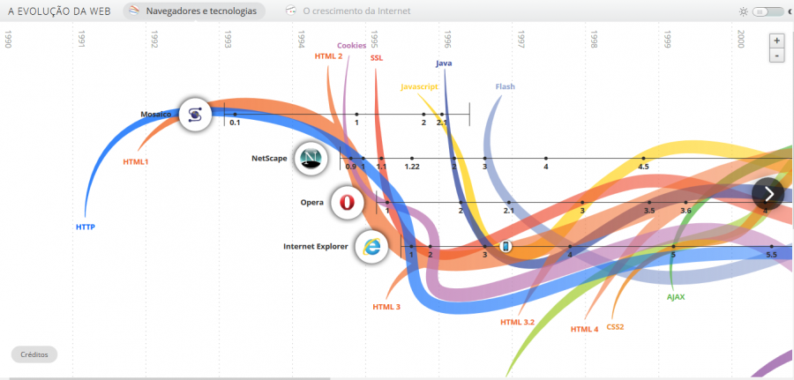

Figura 2 - A história dos navegadores

A história dos navegadores é contada a partir de evoluções no HTTP (Hypertext Transfer Protocol) que é, basicamente, o que permite seu navegador de ler e re repassar as informações do HTML (HyperText Markup Language, o esqueleto do site) e o CSS (Cascading Style Sheets, a estilização da página) deste de de todos os outros sites que você visita diariamente. Para visualizar informações sobre a história dos navegadores, basta posicionar o cursor sobre a “onda” azul, que navega pelas décadas da linha do tempo de acordo com o lançamento da versão mais recente de determinada ferramenta (que estão dispostas na vertical por “ordem de chegada ao mercado”).

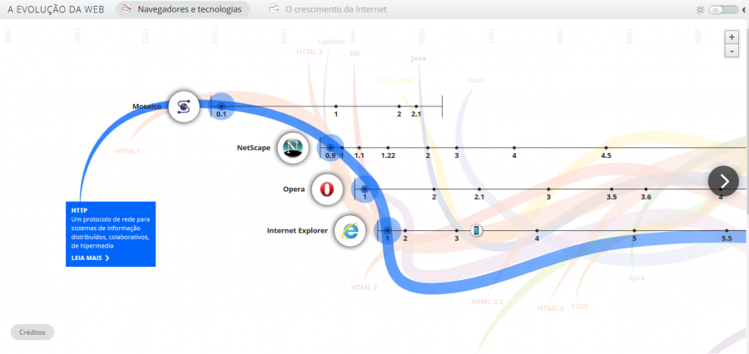

Figura 3 – Interfaces

# NAVEGADORES

Windows Internet Explorer



Figura 4 - Navegador Internet Explorer

Windows Internet Explorer, também conhecido pelas abreviações IE, MSIE ou WinIE, é um navegador de internet de licença proprietária produzido inicialmente pela Microsoft em 23 de agosto de 1995. É o navegador mais usado nos dias de hoje.

Netscape Navigator

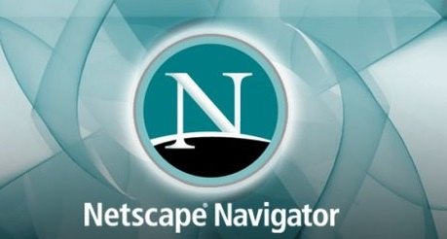

Figura 5 - Navegador Netscape

Netscape Navigator (conhecido anteriormente por Netscape *Browser, Netscape Communicator ou simplesmente Netscape) foi um browser para internet feito pela Netscape. O Netscape Navigator possui todas as características de um browser moderno.

Opera 

Figura 6 - Navegador Opera

Opera é um navegador Web desenvolvido pela empresa Opera Software. O Opera trabalha com tarefas comuns relacionados a Internet, como a exibição de web sites, enviar e receber mensagens de correio eletrônico, a gestão de contactos, bate-papo on-line, download de arquivos, BitTorrent, etc. O Opera é oferecido gratuitamente, para os computadores pessoais e telefones celulares.

Mozilla Firefox



Figura 7 - Navegador mozzila

Mozilla Firefox é um navegador livre e *multi-plataforma desenvolvido pela Mozilla Foundation (em português: Fundação Mozilla) com ajuda de centenas de colaboradores. A intenção da fundação é desenvolver um navegador leve, seguro, intuitivo e altamente extensível.

## Como navegar na Internet

Depois de garantir sua conexão com a internet, tudo o que você precisa é de um programa navegador e de muita curiosidade. Os navegadores (browsers, em inglês) são as janelas para o mundo virtual. Basta informar um endereço, esperar que as informações sejam exibidas na sua tela e pronto. Se você tem pc, provavelmente terá o Internet Explorer, mas é bom conhecer outros para escolher o mais adequado.

# BOTÕES BÁSICOS

## Home

O leva à página inicial. É o site que abre quando o programa é acionado.

## Setas

Você pode voltar a uma página já visitada usando as setas para a frente e para trás, que ficam ao lado da barra de endereços. Isso evita a digitação repetitiva de endereços.

## Atualizar

O desenho que lembra o símbolo da reciclagem faz com que uma página seja carregada novamente. Ao fazer isso em um portal de notícias, por exemplo, você vê as últimas alterações publicadas.

## Parar

Interrompe o carregamento de uma página. O recurso é ideal para escapar de sites que demoram muito para aparecer e deixam o computador lento.

## O que é http?

Significa hypertext transfer protocol , um código internacional de internet que não precisa ser digitado.

## O que é www?

Significa world wide web, é um padrão de linguagem de endereços virtuais. Alguns sites dispensam o www, mas, na dúvida, teste com ele.

# QUAIS SÃO OS PERIGOS DA INTERNET?

A cada acesso estamos expostos a vírus e malware, eles estão espalhados por todos os lugares, onde talvez, menos imaginaríamos. Com apenas um clique você poderá se expor a riscos, como vírus, farsantes e conteúdos impróprios.

Mesmo com todas as informações que os meios de comunicação passam quase que diariamente, as pessoas parecem ignorar e continuam se expondo aos perigos. O mundo virtual tem o poder de prejudicar a vida de uma pessoa. Há pouco foi mostrado na televisão vídeos de conteúdo impróprio realizados por adolescentes. Em um dos casos,puseram o vídeo a disposição em um grande site.

Não imaginariam que a partir daquele momento suas vidas iriam mudar. Final da história: devido ao grande constrangimento da família da adolescente, mudaram-se de cidade.Outros tantos casos também já foram noticiados e assim, um grande alerta foi dado.

Na internet pode-se também haver inúmeras informações totalmente desnecessárias. É possivel publicar comentários sobre uma determinada pessoa, denegrir sua imagem,como também há roubo de identidade, calúnia, enfim, tantas outras coisas. O que não podemos esquecer é que os crimes virtuais ainda são poucos os solucionados, então, o melhor é se precaver.



Figura 8 - Quais são os perigos da internet?

## Sites de relacionamento

Como descobrir se existe um programa espião no meu computador? Sites de relacionamentos estão entre os grandes vilões da internet. Muitos perfis falsos são criados com uma única finalidade: enganar. Muitas pessoas estão especializadas em aplicar golpes através da internet, e muitos deles ocorrem pela ingenuidade da vítima. Os farsantes acabam criando vínculo com a suposta vítima e assim, conseguem além de roubar, muitas vezes até cometer algum crime sexual e pior, cometer um assassinato.

# CONCLUSÃO

O modo em que as pessoas se comunicam e buscam informações mudou muito, principalmente ao que diz respeito à velocidade dessa comunicação. Veja uma lista dos principais golpes praticados na internet.

Hoje em dia temos acesso a notícias praticamente em tempo real, o mesmo acontece com conversas on-line, seja através somente de textos como também com o auxílio da webcam. Na internet temos acesso a praticamente tudo: informação imediata, cultura, política, entretenimento diversificado, conteúdos destinados ao público adulto, enfim, inúmeros segmentos.

# BIBLIOGRAFIA

Artes, E. d. (16 de Abril de 2016). *A Evolução da Web: linha do tempo interativa da História da internet*. Obtido de https://labvis.eba.ufrj.br/a-evolucao-da-web-linha-do-tempo-interativa-da-historia-da-internet/

*Internet, Navegação, Navegadores e Pesquisa* . (17 de 09 de 2008). Obtido de http://www.nre.seed.pr.gov.br/arquivos/File/telemaco/crte/internet_navegadores_pesquisa.pdf

Redação. (31 de Outubro de 2016). *Como navegar na Internet*. Obtido de https://super.abril.com.br/tecnologia/como-navegar-na-internet/